**Innovativ bauen für altersgerechtes Wohnen**

Abwasser- und Heizungstechnik im Seniorenwohnprojekt Kupfereck

*Am Rande der historischen Altstadt von Landshut entsteht ein neues Wohnquartier für Senioren, das unterschiedliche Bereiche des Wohnens im Alter mit Hilfe- und Pflegeangeboten verknüpft. Die Flächenheizung von REHAU erzeugt beste Behaglichkeit bei gleichzeitig höchster Energieeffi-zienz. REHAU Installationssysteme stehen für die sichere Trinkwasserversorgung und erbringen Best-Leistungen in der Entwässerungstechnik sowohl für Schmutz- als auch für Regenwasser.*

**Sorgenfrei Wohnen im Alter**

Das neue Seniorenquartier „Kupfereck“ in Landshut setzt neue Maßstäbe für altersgerechtes Wohnen setzen. Der 5-geschossige Neubau zwischen Stadtkern und Stadtrand wurde nach einem Entwurf von Felix+Jonas Architekten aus München errichtet und bietet auf 6.400 Quadratmetern Platz für 92 Seniorenapartments und eine Tagespflegeeinrichtung im Erdgeschoss. Über die gesamte Dachfläche erstreckt sich ein aufwändig begrünter Dachgarten, von dem Bewohner und Gäste einen spektakulären Rundblick über die Landshuter Altstadt mit Martinskirche bis zur Burg Trausnitz auf dem Landshuter Hausberg genießen können. Neben den sozialen Aspekten legte die Projektentwicklung großen Wert auf nachhaltiges Bauen und Betreiben. Das Gebäude wird nach KfW-Energieeffizienzklasse 40 NH realisiert und strebt Zertifizierungen mit dem DGNB-Siegel in Silber der Deutschen Gesellschaft für Nachhaltiges Bauen und dem QNG-Zertifikat (Qualitätssiegel Nachhaltiges Bauen) an. Fertigstellung und Bezug der Seniorenwohnanlage sind für das Frühjahr 2025 geplant.

**Innovativ und barrierefrei**

Dem Nachhaltigkeitsverständnis der Projektverantwortlichen entsprechend wurde die Energieversorgung mit einer CO2-neutralen Holzpellet-Heizung ausgeführt. Sie versorgt die Flächenheizungen in den Wohn- und Gemeinschaftsräumen. Für eine optimale Barrierefreiheit werden nicht nur die Apartments, sondern auch alle Zugänge schwellenarm ausgeführt und die Wohnungen mit Fußbodenheizungen ausgestattet, sodass sich die Senioren in ihrer Mobilität nicht durch unnötige Hindernisse im Raum einschränken lassen müssen.

Schon in der frühen Planungsphase lag ein weiterer Fokus der Planer auf der Qualität und Langlebigkeit der eingesetzten Bausysteme und Baumaterialien, auch mit Blick auf die Wirtschaftlichkeitsbetrachtungen für den Bauprozess sowie den späteren Betrieb des Gebäudes. Aus diesem Grund kamen vorgefertigte Bauelemente zum Einsatz, im TGA-Bereich zum Beispiel Fertignasszellen oder Sanitärboxen in den Küchen. Der hohe Vorfertigungsgrad der Bauelemente optimiert den Bauablauf und erleichtert die Installation maßgeblich. Für die Planung und Ausführung sind Termin- und Kostensicherheit weitere wesentliche Vorteile beim Einsatz der vorgefertigten Baugruppen.

**Montagesicherheit mit Fertignasszellen**

Die Badezimmer in den Seniorenapartments wurden als Fertignasszellen im Werk vorgefertigt und auf der Baustelle als Komplettelement installiert. Die gesamte Trinkwasser- und Abwasserinstallation in den Fertignasszellen wurde mit REHAU Systemen erstellt. Auf einer Wandseite der Nasszelle waren die Anschlüsse vorbereitet, sodass die Nasszelle mit wenigen Handgriffen an die Hauptversorgungsleitungen angeschlossen werden konnte. Für den problemlosen Anschluss an die Trinkwasserversorgung sorgte das RAUTITAN System, dessen genormte und geprüfte Übergänge von Schiebehülsenverbindungen auf Press-Systeme eine fehlerfreie und sichere Montage an die Versorgungsleitungen aus Edelstahl ermöglichte. Abwasserseitig bedurfte es keiner besonderen Übergänge, da im Projekt alle Abwasserleitungen mit RAUPIANO PLUS ausgeführt sind. Durch die Vorfertigung und die einfache Anschlusstechnik konnte die Montagezeit vor Ort erheblich reduziert werden. Für die Sanitärinstallateure lag der große Vorteil der Fertignasszellen in der Montagesicherheit: Der hohe Vorfertigungsgrad half Fehler zu vermeiden, die durch hohen Zeitdruck oder schlechte Randbedingungen auf der Baustelle entstehen können.

**Flächenheizung mit Systemqualität**

In allen Wohnungen und auch in den Gemeinschaftsräumen wurde das REHAU Flächenheizsystem RAUTHERM SPEED verlegt, insgesamt auf 4.500 Quadratmetern. Die Installateure schätzten das hochwertige Material des Verlegesystems aus RAUTHERM SPEED Rohr und REHAU Tackerplatte, die sich sehr gut zuschneiden ließ, ohne aufwändig zu behebende Bruchschäden zu verursachen.

**Abwasserleitungen mit hohem Schall- und Brandschutz**

Alle Abwasserleitungen in dem Wohnprojekt wurden mit RAUPIANO PLUS von REHAU ausgeführt. Das im Vergleich zu klassischen Verrohrungen kostengünstige Rohrsystem ermöglicht eine einfache und schnelle Montage, ist im Abmessungsbereich DN 32 bis DN 200 flexibel verfügbar und verfügt über einen systemgeprüften Brandschutz, der mit den RAUPIANO PLUS Brandmanschetten eine 90-minütige Brandabschottung (R90) sicherstellt. In diesem Bauprojekt wurde RAUPIANO PLUS auch zur Regenwasserableitung eingesetzt. Unterhalb der Rückstauebene und an anderen vordefinierten Stellen wurden längskraftschlüssige Verbindungsklammern um die Steckmuffen aufgebaut, um bei planmäßiger Vollfüllung der Regenwasserkanäle einer Druckbelastung von bis zu 2 bar standzuhalten.

Einer der wesentlichen Pluspunkte für den Einsatz von RAUPIANO PLUS in diesem Projekt ist seine gute Schalldämmung, die mit Schallpegeln von nur 17 dB(A) einen hervorragenden Wohnkomfort für die Senioren sicherstellt.

**Textumfang**: 5.350 Zeichen

Mehr Informationen zu den REHAU Lösungen für die Gebäudetechnik: **gebaeudetechnik.rehau.de**

**Baudaten**

**Projekt:** Seniorenwohnen am Kupfereck

**Ort:** Innere Münchener Str. 49/53, 84036 Landshut

**Projektentwicklung:** ECKPFEILER ImmobilienGruppe

**Nutzer/Betreiber:** aiutanda GmbH, München

**Architektur:** Felix+Jonas Architekten GmbH, München

**TGA-Planung**: HaydnEnergie Team GmbH, Passau

**Fachfirmen:** Höber GmbH, Passau

**Fertigstellung:** 2025

**Energieklasse**: Effizienzhaus 40 NH

**Zertifizierung:** DGNB Silber, Qualitätssiegel Nachhaltiges Gebäude (QNG)

**Produkte/Systeme:** RAUTITAN stabil, RAUPIANO PLUS, RAUTHERM Speed, REHAU Sanitärbox

Visualisierungen: © Felix+Jonas Architekten/ Jonas Bloch

Abbildungen: © REHAU

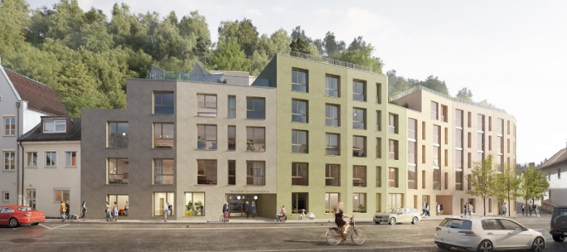

Bild 1

Die gestaffelte Bauweise der 5-geschossigen Wohnanlage am Kupfereck fügt sich gut in die kleinteilige Nachbarbebauung ein.

Visualisierung: Felix+Jonas Architekten/Jonas Bloch

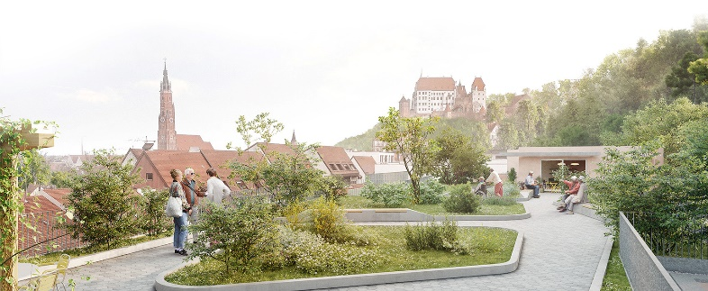

Bild 2

Von der Dachterrasse haben die Bewohner einen wunderschönen Ausblick über die Altstadt von Landshut mit Martinskirche und Burg.

Visualisierung: Felix+Jonas Architekten/Jonas Bloch

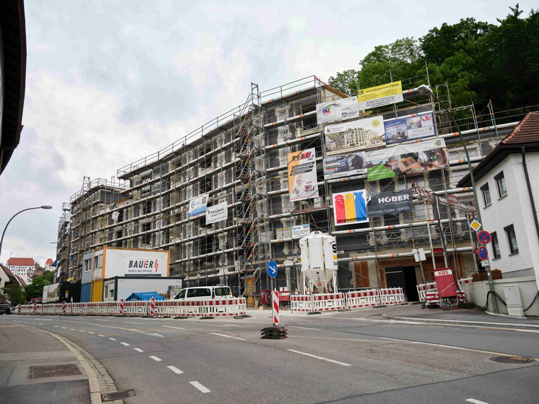

Bild 3

Das Wohnquartier wird Platz für 87 Seniorenapartments und eine Tagespflege im Erdgeschoss bieten. Die Fertigstellung und Eröffnung ist für das Frühjahr 2025 geplant.

Foto: © REHAU

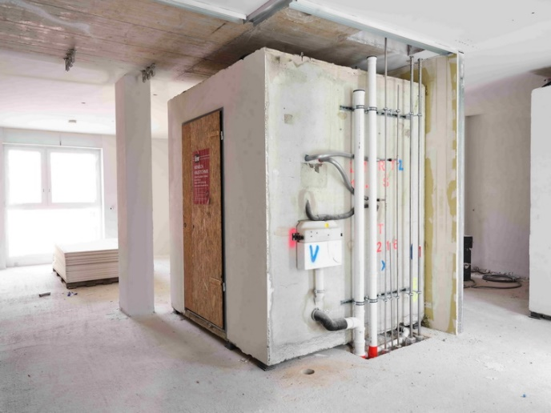

Bild 4

Auf einer Wandseite der Fertignasszellen sind die Anschlüsse vorbereitet, sodass die Nasszelle mit wenigen Handgriffen an die Hauptversorgungsleitungen angeschlossen werden kann.

Foto: © REHAU

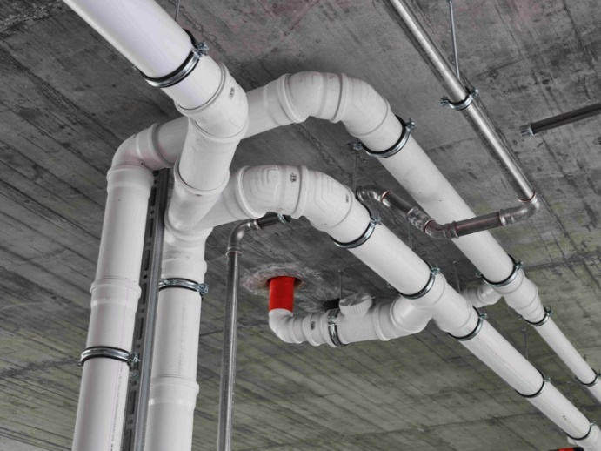

Bild 5

Die Abwasserleitungen wurden komplett mit dem Komplettsystem RAUPIANO PLUS von Rehau ausgeführt. Das Abwasserrohr erfüllt die höchsten Anforderungen an den Schallschutz und vermeidet weitgehend störende Fließgeräusche.

Foto: © REHAU

Bild 6

Das RAUTHERM SPEED Rohr bildet in Verbindung mit der Tackerplatte ein flexibles Verlegesystem für die wirtschaftliche Installation von

großen Flächen. Die hochwertigen Tacker-

platten verbinden Trittschall-, Wärmedämmung und Rohrfixierung in einer Komponente.

Foto: © REHAU

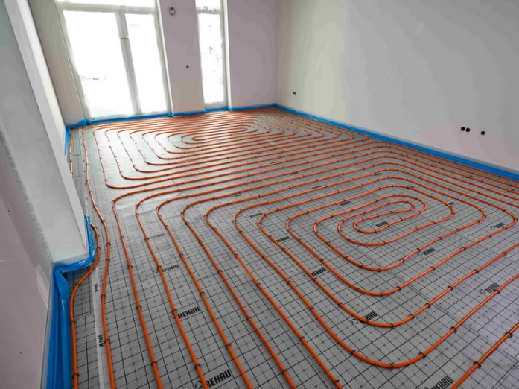

Bild 7

Montagefreundlich und aufeinander abgestimmt: RAUTHERM SPEED und der Heizkreisverteiler für den einfachen Anschluss und den sicheren und effizienten Heizbetrieb.

Foto: © REHAU



**Die REHAU Group vereint Unternehmen aus den Branchen Automobil, Bau, Industrietechnik, Möbel, Material und Medizin unter einem Dach. Mit polymerbasierten Lösungen erwirtschaftet das global agierende Familienunternehmen einen Jahresumsatz von über 4 Milliarden Euro. Pioniergeist und visionäre Kraft sind Antrieb für die mehr als 20.000 Mitarbeitenden, um das Leben von Menschen auf der ganzen Welt durch den Einsatz innovativer Technologien zu verbessern. Engineering progress. Enhancing lives.**

**Pressekontakt:**

REHAU Industries SE & Co. KG

Natalie Stan  
Director Marketing Building Solutions  
PR and Communication  
Division Building Solutions I Group Communications

Ytterbium 4, 91058 Erlangen, DEUTSCHLAND

Tel: +49 9131 92 5638 / Mobil: +49 171 9780 466

[natalie.stan@rehau.com](mailto:natalie.stan@rehau.com)